**邀请函**

**江西财经大学尊敬的教职工们：**

大家好！

　 秋高气爽的十一月，是郊外健行、外出登高的好季节。当您置身于绿野之中，春风拂面、芳草如茵，阳光和煦、鸟鸣雀跃，处处充满生机，会使您顿感心旷神怡，精神焕发，备添青春活力。

为让所有教职工在美好的大自然中开阔心胸，陶冶情操，健体强身，江西财经大学登山协会特此邀请您和您的家人及朋友一起参加本协会**11月6日（本周天）**组织的**“2016十一月财大登山比赛活动”**。

希望您和家人、亲友们在运动中收获健康，享受大自然的美！

江西财经大学登山协会会长：陈光秀

秘书长：黄文德

副秘书长：娄玮

**注：**

1、行程路线：

**第一阶段**：大巴江财蛟桥校区→枫林校区→麦庐校区

**第二阶段**：湾里区政府（出发点）→ 猪婆巢→ 雷公尖→ 鸡冠石→ 长春湖→南宝村→ 湾里区政府（终点）【后附路线图】，简称老四坡上——新四坡下

1. 报名方式：

**名字+联系方式+几人参加** 到 superwangch@163.com

**截止：11月5日（本周五）5:00pm**

1. 温馨提示：

①主办方将提供矿泉水和应急药品，干粮自备

②大巴8:00am从蛟桥校区出发，请注意搭车时间

**【附活动策划】**

**一、****活动主题**

**在美好的大自然中开阔心胸，陶冶情操，健体强身**

**二、活动名称**

**2016十一月财大教工登山比赛活动**

**三、活动目的**

一方面，可以在工作之余亲近大自然，锻炼身体，放松身心，有益于身体健康；

另一方面，与家人朋友一起出行，促进职工之间的交流沟通，推动和谐校园和谐社会的发展。

1. **活动对象**

活动参与对象 **江西财经大学全体教职工**

**五、活动时间和活动地点**

活动时间 11**月6日8:00am**

活动地点 出发点蛟桥园北区门口、麦庐园门口、枫林园门口

**六、报名方式**

名字+联系方式+几人参加 到 娄玮手机、13698007466

截止：11月4日（本周五）5:00pm

**七、活动路线**

第一阶段：江财蛟桥校区→枫林校区→麦庐校区

第二阶段：湾里区政府（出发点）→ 猪婆巢→ 雷公尖→ 鸡冠石→ 长春湖→南宝村→ 湾里区政府（终点）

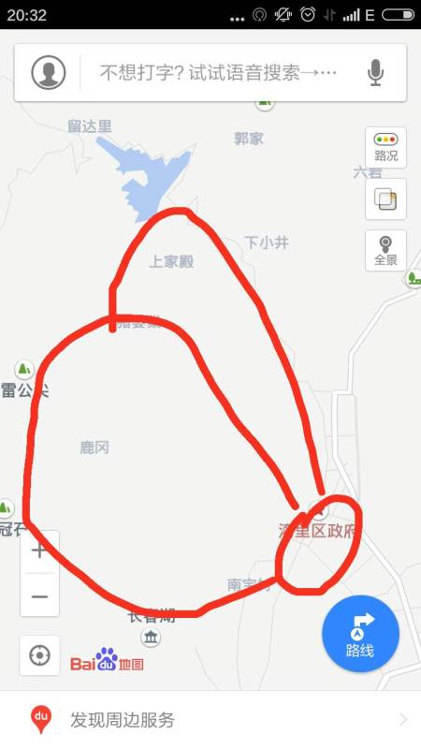

左边红圈为路线大致方向（右为备选），湾里区政府为出发点。

**八、活动当天安排**

|  |  |  |
| --- | --- | --- |
| 时间 | 工作安排 | 备注 |
| 8:00am | 大巴在蛟桥园北综门口出发 | 在整个行程的出发和中间某处将有两个供水点，参与者可自行取水 |
| 8:15am | 大巴在枫林园出发 |
| 8:30am | 大巴在麦庐园出发 |
| 9:30am | 到达预定地点，出发开始健行活动 |
| 10：30am | 到达第一个打卡点猪婆巢 |
| 11：00am | 到达第二个打卡点雷公尖，并休息10分钟 |
| 12:00am | 到达第三个打卡点长春湖 |
| 1：00pm | 到达第四个打卡点南宝村 |
| 1:30pm | 健行活动结束，搭车返回 | 全体成员一起合影留念 |

每位参赛队员都要下载手机APP“动动”，用来记录选手们的步数和时间，最终将有10名队员分获一.二.三等奖、优胜奖。

1. **活动奖项设置**

活动分为四个奖项,一等奖3名，二等奖10名，三等奖20名，优胜奖若干位。一等奖的奖励是一个价值200元的登山包，二等奖则是价值一支50元的登山杖，三等奖是价值一个40元的护膝，优胜奖是价值一条8元的毛巾。奖项将由抵达终点的时间和实际步数综合决定。

**十、经费预算表（以100人为例）**

|  |  |  |  |
| --- | --- | --- | --- |
| 项目 | 单价/元 | 数量 | 费用/元 |
| **租用大巴车** | 800/辆 | 3 | 2400 |
| 纯净水 | 2 | 100 | 200 |
| 应急药物 |  | 若干 | 100 |
| 登山包 | 200/个 | 1 | 200 |
| 登山杖 | 50/个 | 4 | 200 |
| 护膝 | 40/个 | 5 | 200 |
| 毛巾 | 8/条 | 60 | 480 |
| 总计 | 3780 元 | | |

江西财经大学登山协会

2016年11月3日